PARECER Nº 950, DE 2016
DA COMISSÃO DE SAÚDE, SOBRE O PROJETO DE LEI Nº 348, DE 2015.

De autoria do Deputado Sebastião Santos, o projeto dispõe sobre a obrigatoriedade da impressão do símbolo da "SAF BRASIL" em todo o recipiente de bebidas alcoólicas e dá outras providências.
A propositura tramita em regime ordinário, tendo estado em pauta nos dias correspondentes às 11ª a 15ª Sessões Ordinárias de 30/03/15 a 07/04/15, obedecendo, assim, ao disposto no item 2, parágrafo único, do artigo 148 do Regimento Interno Consolidado.
Remetido à Comissão de Constituição, Justiça e Redação, verificamos que o projeto recebeu parecer favorável, recebendo emenda, nos termos do artigo 52 do Regimento Interno Consolidado, em seu artigo 1º quando em análise de constitucionalidade pela aludida Comissão.
Na sequência, a propositura foi distribuída a esta Comissão de Saúde para ser analisada quanto ao mérito, conforme previsto no § 3º do artigo 31 do Regimento Interno Consolidado.
Observamos que o projeto de lei tem por finalidade a conscientização da mulher grávida quanto ao consumo exagerado da bebida alcoólica, bem como pelo zelo à saúde do nascituro, através da inserção obrigatória do símbolo da “SAF BRASIL” nos rótulos das bebidas alcoólicas fabricadas e comercializadas no Estado de São Paulo
A SAF (Síndrome Alcoólica Fetal) é causada pelo consumo excessivo de álcool entre mulheres grávidas.
Para que a síndrome comprometa a saúde física e mental do feto basta o consumo de uma dose de álcool por semana. Portanto, é recomendado o não consumo de qualquer teor alcoólico durante a gestação (recomendação oficial pelo Ministério da Saúde).
Mecanismo de ação do álcool sobre o feto
Após o consumo, o álcool entra na circulação em direção ao fígado, onde passa por um processo de oxidação e transforma-se em acetaldeído, substância com alta capacidade de difusão em tecidos e líquidos corporais.
Assim, no corpo da gestante, o álcool atravessa a placenta através do sangue materno, chegando ao líquido amniótico e feto (Fig. 1). Após uma hora os níveis de etanol no líquido amniótico e no sangue fetal são equivalentes aos da gestante. Entretanto, o organismo do feto não encontra-se apto para metabolizar o álcool e assim, a concentração de álcool no seu sangue permanece elevada por mais tempo, sendo que a redução do nível alcoólico ocorre principalmente pelo retorno à circulação materna.

Figura 1. Transmissão de álcool para o feto
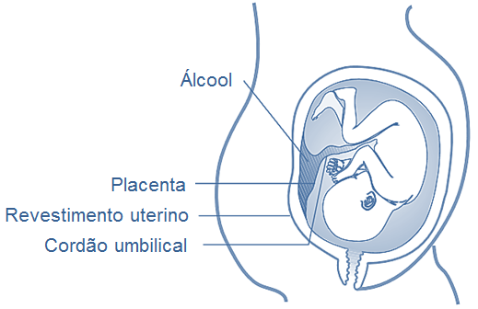

Vale ressaltar que todos os tipos de bebidas alcoólicas são igualmente prejudiciais (incluindo vinhos, cervejas e bebidas mistas) mesmo que consumidas em pequenas quantidades e em qualquer momento do período gestacional.
Prevenção
A SAF é 100% atribuída ao álcool e 100% evitável. Por isso, a única forma de evitá-la é evitar totalmente a ingestão de bebidas alcoólicas durante a gestação, ao tentar engravidar ou após relações sexuais desprotegidas - quando é possível engravidar (pois em muitos casos só tomam conhecimento de gravidez algumas semanas após a fecundação). Além disso, mulheres que estejam grávidas e por algum motivo consumiram álcool devem cessar o uso o quanto antes a fim de minimizar os riscos,

Face ao exposto, o projeto em questão é de suma importância para tornar público um assunto tão importante e desconhecido da população, principalmente das mulheres grávidas de nosso Estado, além de alertar, conscientizar e prevenir a SAF.

Trata-se, portanto, de medida de interesse público que merece o apoio dos nobres pares.

Sendo assim, somos favoráveis à aprovação do Projeto de lei nº 348, de 2015, com a emenda da CCJR.

a) Wellington Moura – Relator
Aprovado como parecer o voto do relator, favorável à proposição, com a emenda da CCJR.
Sala das Comissões, em 6/10/2015.

a) Celso Giglio – Presidente

Marcos Martins (contrário) – André do Prado – Afonso Lobato – Luiz Fernando Machado – Celso Giglio – Wellington Moura – Gil Lancaster – Carlos Neder (contrário) - Analice Fernandes

